2017-2018 EĞİTİM - ÖĞRETİM YILI ……………………………… ORTAOKULU
SEÇMELİ BİLİŞİM TEKNOLOJİLERİ VE YAZILIM DERSİ 8/A-B SINIFI 2. DÖNEM 1. UYGULAMA SINAVI CEVAP KAĞIDI

Öğrencinin Adı Soyadı: Öğrenci No: Sınıf: Puan:
SORU: “Robosiklet Bozuk Para Topluyor” oyununu 2 kişinin oynayacağı şekilde Kodu Game Lab ile hazırlayınız.
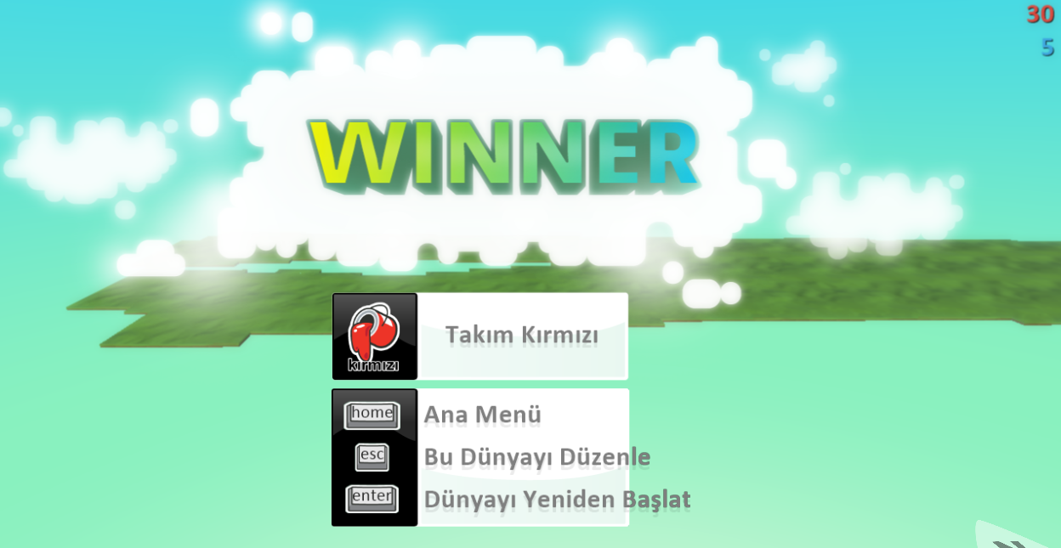
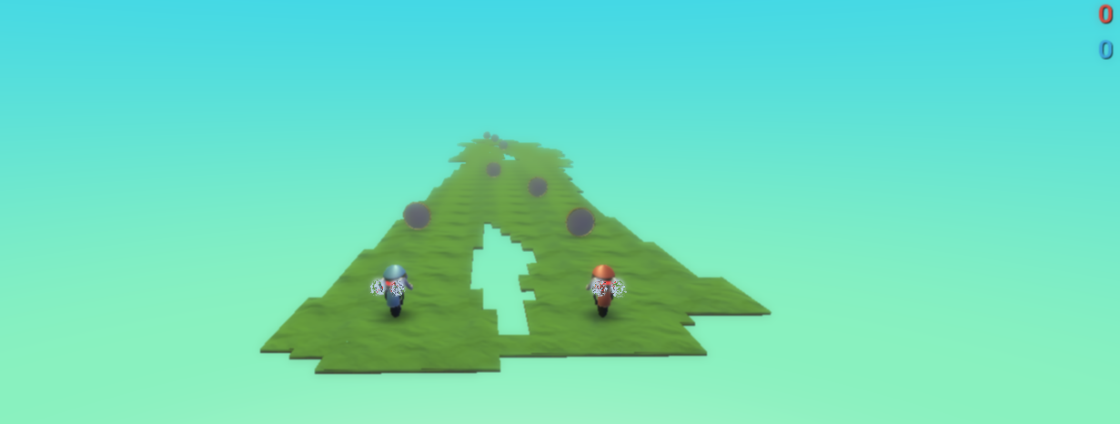
Kodu nesnelerimizden Mavi Robosiklet WASD Tuşları, Kırmızı Robosiklet Yön Tuşları ile hareket edecektir. Hareket esnasında bozuk paraya çarpan robosiklet bozuk parayı alacaktır ve bozuk para yok olacaktır. Aynı zamanda bozuk para nesnesi alınıp yok olduğunda bozuk parayı alan kodunun takım skoru 5 puan artacaktır. Oyun alanındaki tüm bozuk paralar toplandığında en fazla puana sahip olan takım, oyunu kazanacaktır.

 | YAPILACAK İŞLEMLER | PUAN
1 | Kodu Oyun Alanının Yapılması (10 Puan)
2 | Oyun Alanının Farklı Yerlerine 7 Adet Bozuk Para Eklenmesi (5 Puan)
3 | Oyun Alanına 2 Robosiklet Nesnesinin Eklenmesi ve Renklendirilmesi (Mavi-Kırmızı) (10 Puan)
4 | Robosiklet Nesnelerinin (Mavi Kodu - WASD Tuşları, Kırmızı Kodu – Yön Tuşları) Hareket Ettirilmesi (10 Puan)
5 | Robosiklet Nesnelerinin Bozuk Paraya Çarpması Durumunda Bozuk Paranın Alınıp Yok Olması (ye) (10 Puan)
6 | Robosiklet Nesnelerinin Bozuk Parayı Yemesi Durumunda (Mavi Takım - Kırmızı Takım) Skorlarının 5 Puan Artması (15 Puan)
7 | Oyun Alanında Bozuk Para Nesnesi Kalmadığında En Fazla Puana Sahip Olan Takımın Oyunu Kazanması (25 Puan)
8 | Oyunun Çalıştırılması (5 Puan)
9 | Oyunun Kaydedilmesi (5 Puan)
10 | Oyunun Masaüstüne Aktarılması (5 Puan)
TOPLAM PUAN
NOT: Uygulama Sınavı Kodu Oyun Dosyasını Tamamen Büyük Harflerle “AD SOYAD SINAV” Şeklinde Kayıt Ediniz.
Sınav süresi 40 dakikadır. Başarılar Dilerim.
Mavi Robosiklet Programlama
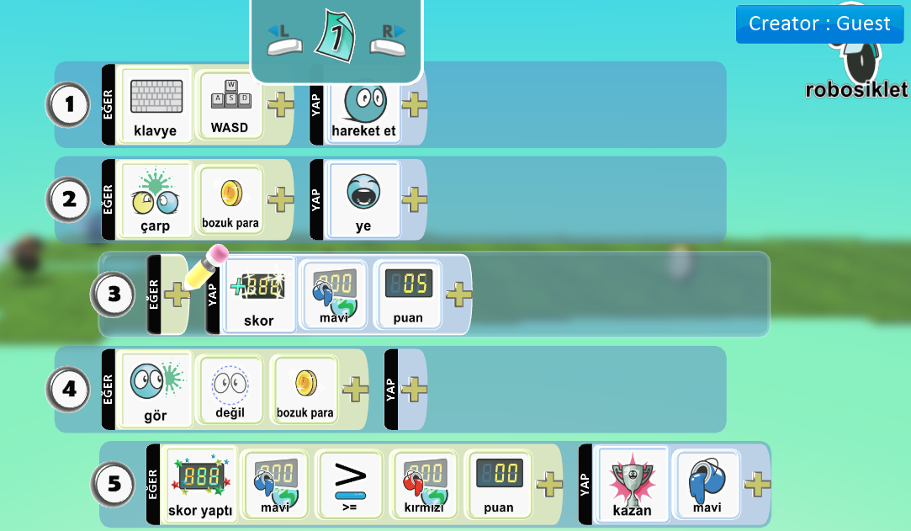
Kırmızı Robosiklet Programlama
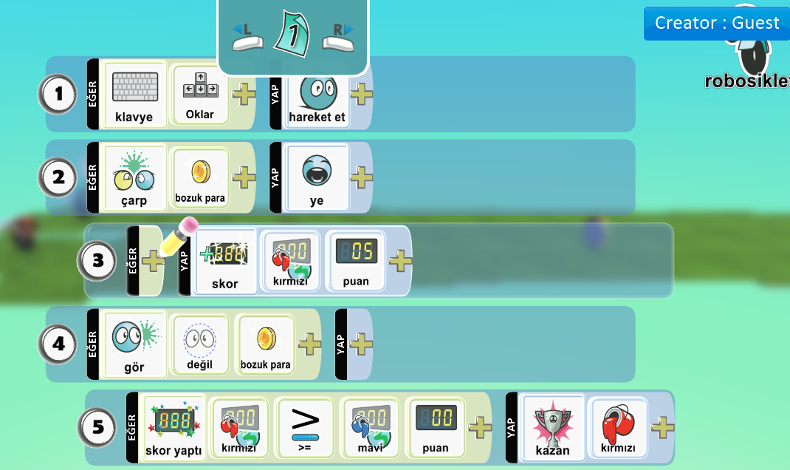
Oyunun Üstten Görünümü
www.HangiSoru.com 